2017年春季运动会教职工项目
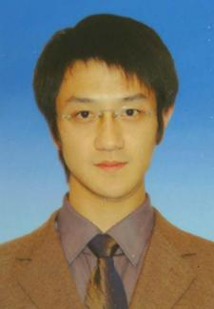 | 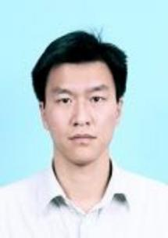 | 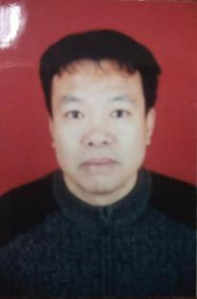 | 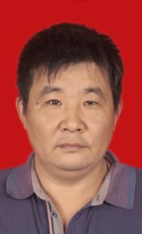 | 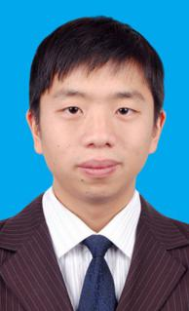 | 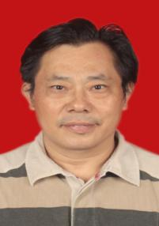 | 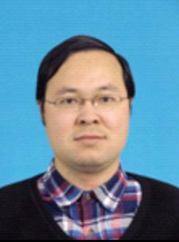
韩鼎  限时投篮 | 仝相卿  限时投篮 | 刘信亮  跳绳、限时投篮  巧划旱船 | 吴丁洋  实心球、跳绳  带球绕杆 | 金锐  限时投篮  带球绕杆 | 李乐民  带球绕杆 | 侯卫东  巧划旱船
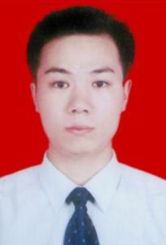 | 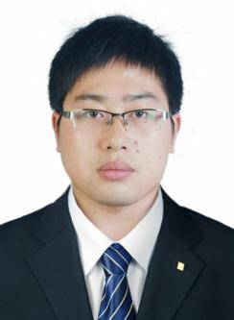 | 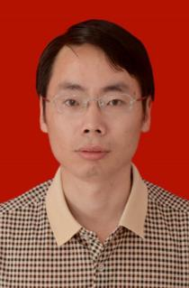 | 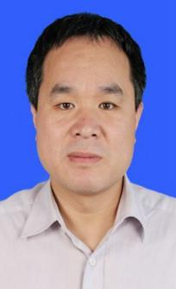 | 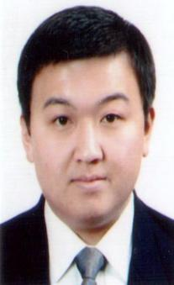 | 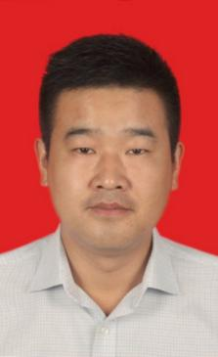 | 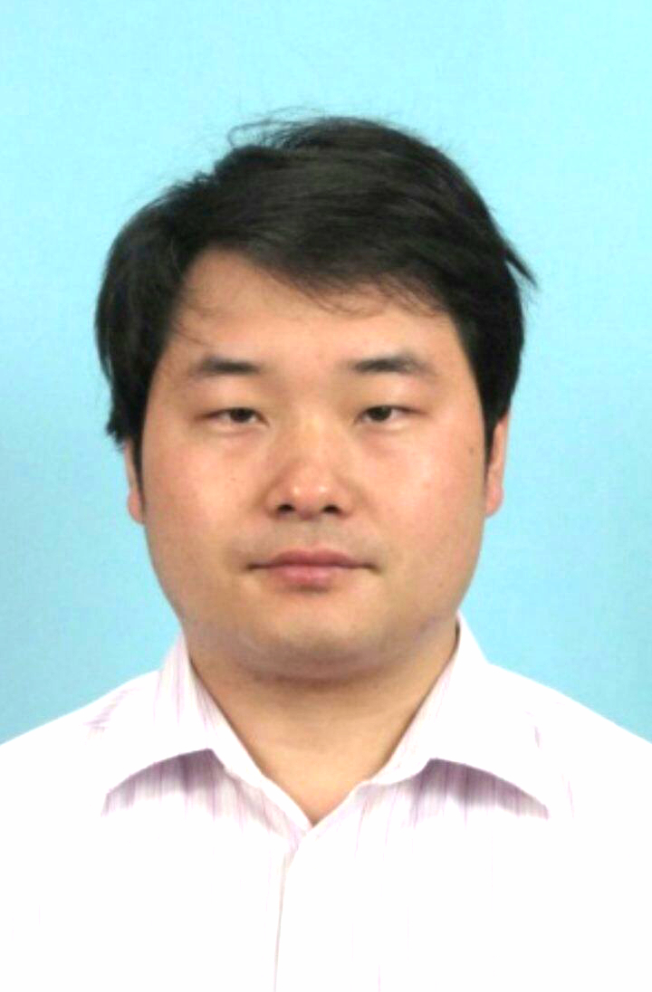
刘中伟  限时投篮  带球绕杆 | 卢镇  带球绕杆 | 杨小召  带球绕杆 | 肖建勇  带球绕杆 | 谢宇飞  带球绕杆 | 王林  巧划旱船 | 王闯  巧划旱船
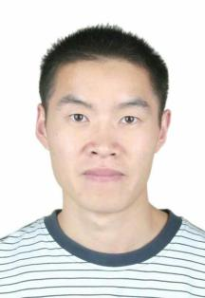 | 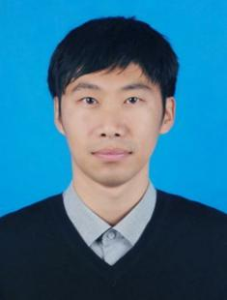 | 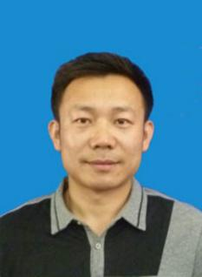 | 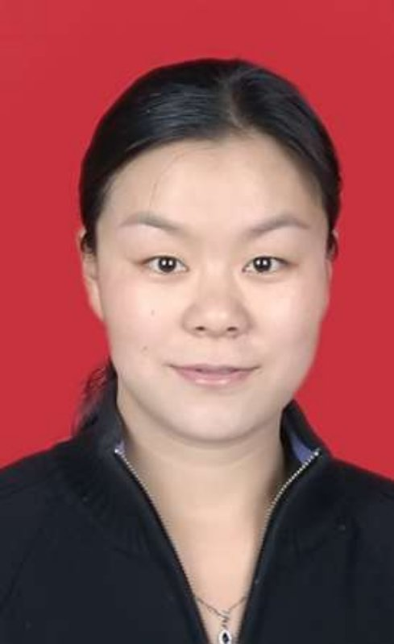 | 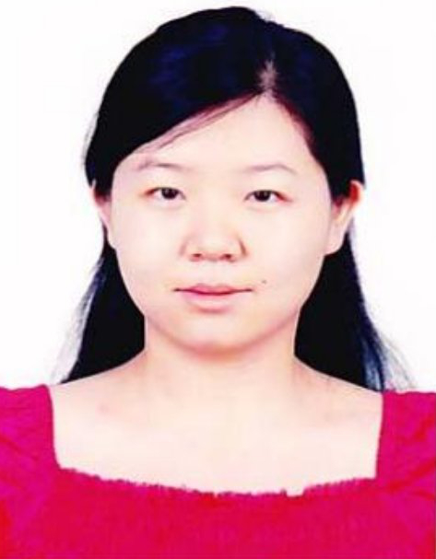 | 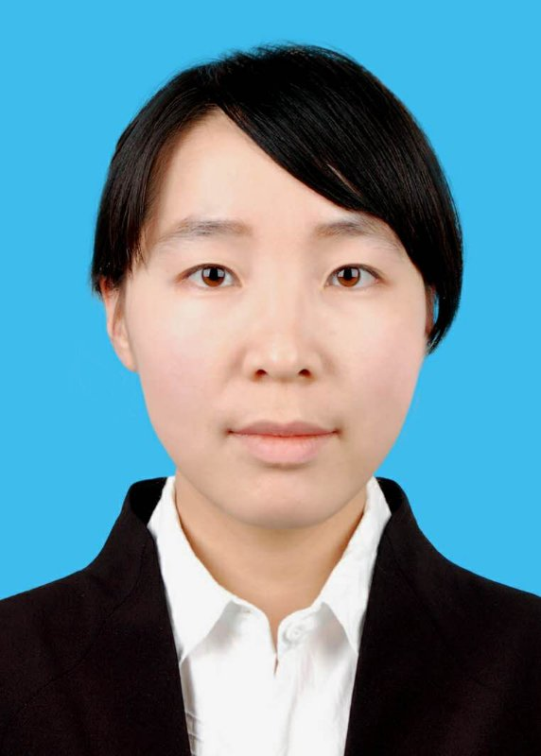 | 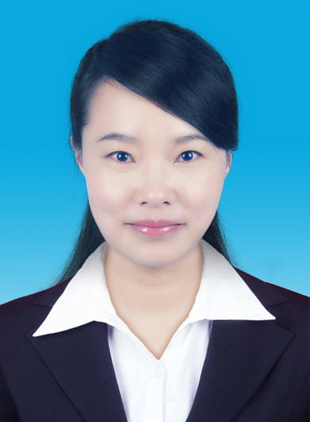
凌文锋  巧划旱船 | 张野  巧划旱船 | 陈健  巧划旱船 | 段冰  实心球、跳绳  巧划旱船 | 周密  实心球、限时投篮 | 司艺  限时投篮 | 张秀丽  跳绳
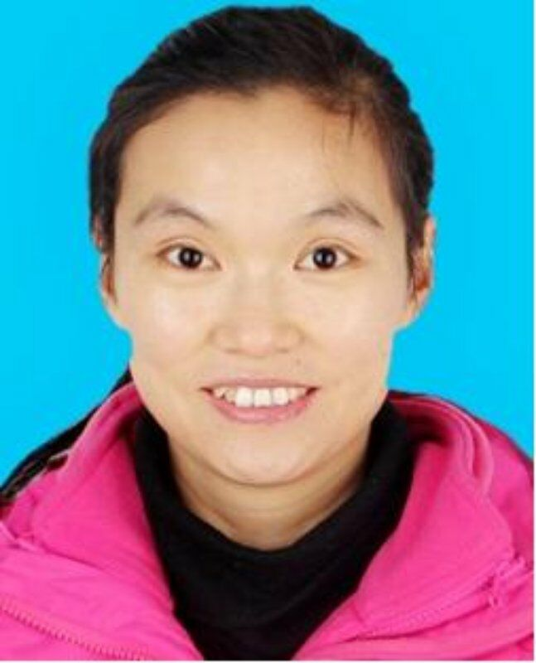 | 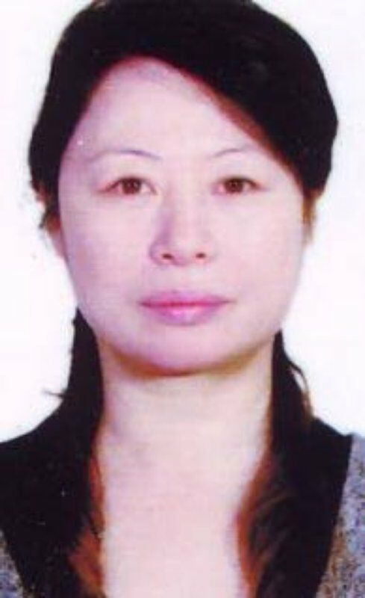 | 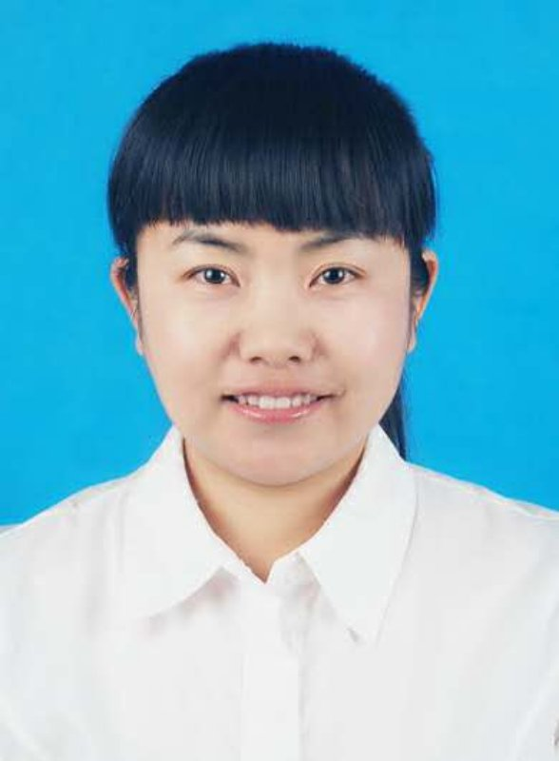 | 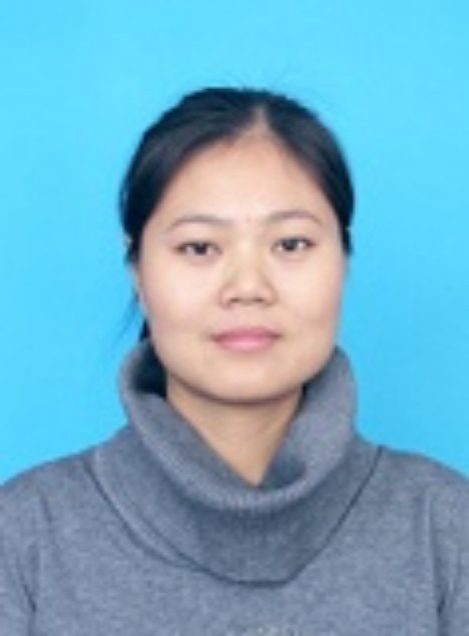
王忠丽  1500  巧划旱船 | 申思  实心球  巧划旱船 | 滕亚秋  实心球  带球绕杆 | 王娜  实心球、跳绳  带球绕杆

